Электронный забор для собак
Пожалуйста ознакомьтесь с инструкцией перед использованием
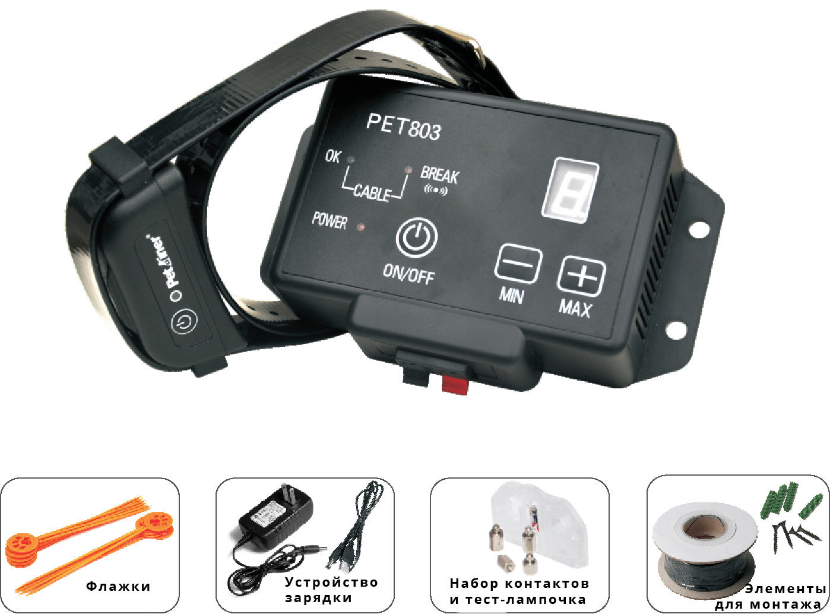
Электронный забор будет гарантировать, что ваша собака остается в безопасном месте.

Содержание

Основные особенности
Комплект поставки

Другие элементы, которые вам, возможно, потребуются
Руководство по эксплуатации
Шаг 1: Инструкция по установке системы
Шаг 2: Настройка системы
Шаг 3: Подготовка вашей собаки
Шаг 4: Обслуживание системы
Шаг 5: Рекомендации по устранению неполадок
Классификация для различных собак
Подбор по весу собаки

ПРЕДУПРЕЖДЕНИЕ

Пожалуйста, зарядите ошейник перед использованием! Если ошейник не работает в течение длительного времени, вы должны зарядить его полностью, прежде чем использовать его, также заряжайте его каждый месяц если не используете его.

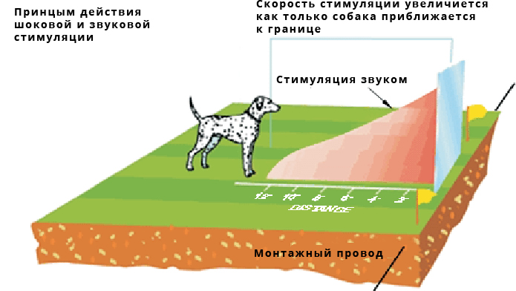Электронный забор PET803
Это электронный забор модели PET803 является одним из самых надежных и эффективных систем ограждения домашних животных. Монтажный провод постоянно создает магнитное поле. Когда ваша собака приближается к границе, система в первую создает стимуляцию звуком. Если ваша собака продолжает приближаться ближе к границе, то система издает легкую токовую стимуляцию. Если собака приближается ближе к границе, то система создает более сильную токовую стимуляцию, до тех пор пока собака не вернется в безопасную зону. Ваша собака естественно будет избегать дискомфорта и будет стремится избегать границы.

Основные особенности:

Пропорциональная стимуляция током
Чем ближе ваша собака получает к границе, более интенсивен будет удар;
Звук предупреждения
Предупредительный звук будет звучать два раза, затем будет происходить токовая стимуляция.
Регулировка дальности действия
Позволяет точно контролировать диапазон действия системы;
Звуковые и визуальные индикаторы обрыва провода
Если есть обрыв монтажного провода то система будет постоянно пищать и мигать, сигнализируя про обрыв провода.
Скорость обнаружения собаки
Чем быстрее ваша собака двигается к границе, те сильнее будет уровень стимуляции.
Несколько собак
Добавьте сколько ошейников сколь вам требуется для контроля. Количество собак не ограничено.
Диапазон охвата составляет до 2500 квадратных метров.
Комплект поставки:
1 х блок управления системой;
1 х аккумуляторный и водонепроницаемый ресивер;
1 х блок питания;
2 х комплект контактов;
1 х регулируемый ремешок;
1 х тест лампочка
2 х USB кабель для зарядки
4 х шурупа;
1 х монтажный провод 200 метров;
1 х Руководство пользователя.

Другие элементы, которые возможно потребуются:

Отвертка;
Лопата или газонорез;
Кусачки или нож для зачистки провода;
Изолента;
Гидроизолированое средство (например силикон);
Затирка в зависимости от вашего типа полового покрытия;
Трубы, если монтаж буде происходить в болте или очень влажной почве;
Карандаш, линейка или транспортир;
Дрель с сверлом или алмазной коронкой, для сверление дерева или бетона;
Дополнительный монтажный провод.

ВНИМАНИЕ!
Пожалуйста, уделите несколько минут, чтобы прочитать руководство по эксплуатации до первого использования.

Для достижения наилучших результатов, выполните следующие важные правила:
• Электронный ошейник предназначен только для использования на собаках.
• Низкий заряд батареи может привести к прерывистой работе. Не используйте, если вы подозреваете что ресивер не заряжен.
• Позвольте вашей собаке привыкнуть к ресиверу на ремешке, прежде чем начать обучение. Нужно, чтобы ваша собака, принимала ремешок с ресивером как норму, чтобы она не связывала ремешок с коррекцией.
• Не оставляйте ошейник на вашей собаке более чем на 12 часов в сутки.
• НИКОГДА не выполнять процедуры настройки, когда ресивер на вашей собаке.
• Электронный ошейник следует использовать только под тщательным наблюдением владельца собаки.
• Хранить в недоступно для детей месте.
• Внимательно прочитайте все инструкции перед использованием этого продукта.

ВАЖНАЯ ЗАМЕТКА
Поймите, что все собаки имеют разные темпераменты, нет никакого способа узнать, как ваша собака будет реагировать на стимуляцию электроошейника. Для первого ознакомления вашей собаки, ознакомление должно происходить с использованием длинного поводка, чтобы держать собаку под контролем. Кроме этого нужно понимать, что агрессивные собаки могу по разному реагировать на стимуляцию током. Поэтому, если вы чувствуете, что ваша собака имеет агрессивное поведение, вы должны проконсультироваться с сертифицированным тренером перед использование этого продукта.

Шаг 1: Инструкция по использованию этого продукта.

A. Ознакомление с рисунками для использования
Подготовить территорию в которой вы хотите содержать вашу собаку. Учитывать расположение дома, подъездной дороги, пруда, сада, бассейна и т.д. Схема поможет избежать непредвиденных препятствий. Если ваш сосед имеет систему подобную систему, учтите это при монтаже провода.

Б. Связаться с комунальной организацией
Обратитесь к коммунальным предприятиям, чтобы узнать про какие-либо захоронены коммунальные линии. Не забудьте включить похороненные линии электропередач на вашем чертеже, так как эти линии повлияют на размещение вашего провода.

В. Определение Расположение блока управления системой
Бок может быть прикреплен к стене рядом с любой стандартной 110/240-вольтовой розеткой, с помощью монтажных шурупов. Он выдерживает температуру низкие температуры, но он не является водонепроницаемым. Поэтому, лучше всего, чтобы он находился в закрытом помещении. Убедитесь, что провод не отрезан или прижат окном, дверью или вратами гаража. При сверлении отверстий, убедитесь, что нет в стене нет никаких электрических проводов, гвоздей или винтов.

Г. Определить путь выхода Вашего монтажного провода от блока к внешнему периметру.
Так как ваш блок управления должен быть установлен в закрытом помещении, чтобы защитить его от непогоды, тщательно рассмотрите где провод будет выходит наружу. Существующие выходы, такие как окна, двери или полезные отверстия которые обеспечат легкий доступ к внешней стороне. Возможно, потребуется просверлить отверстие через стену.

Шаг 2: Настройка системы

Отметь пути с предполагаемыми местами расположения вашего провода. Это облегчит процесс монтажа. Для того чтобы система работала правильно, провод должен замкнуть электрическую цепь. Провод должен выйти с одного входа на блоке управления и вернутся обратно к нему.

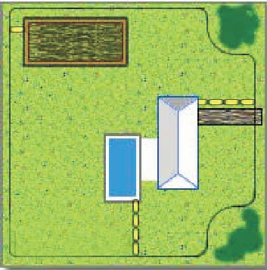Схемы монтажа:
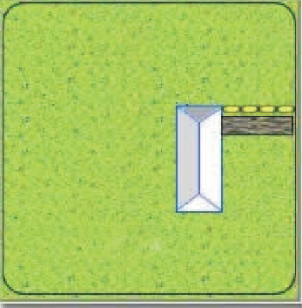
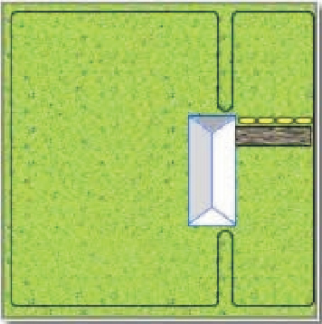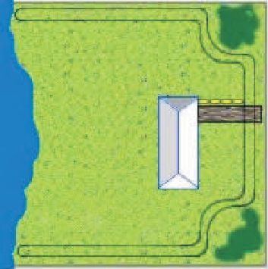

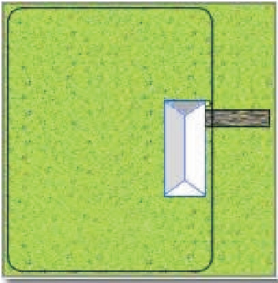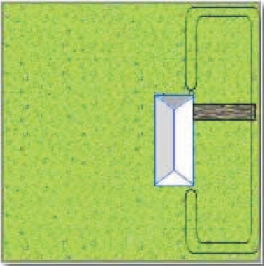

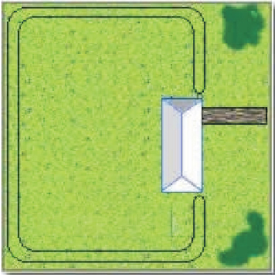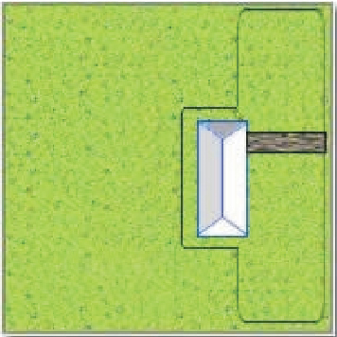

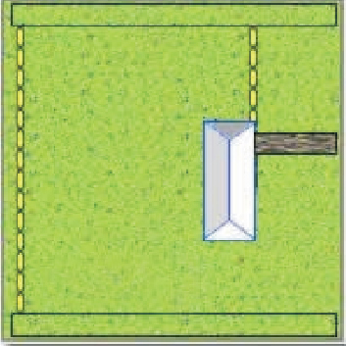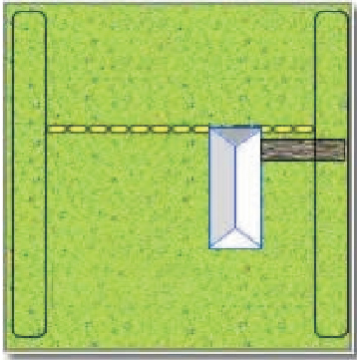

Важные примечания для размещения провода :
Не заглубляйте провод более чем на 15 метров в глубь. Провод должен быть более 100 метров, если вам нужно использовать уровень "H". При необходимости можете сделать провод короче, чем 100 метров. Не монтируйте провод в радиусе 2-х метров параллельно с электрическим, телефонным, кабельным телевидением, или другой скрытой проводкой во дворе. Не делайте монтаж одного участка ограждения с другим участком ближе чем на 3 метра. Не монтируйте провод глубже 3-х сантиметров в бетон или асфальт в противном случае сила сигнала будет уменьшена.
Оцените длину провода перед монтажом. Модель PET803 включает в себя 200 метров ограждающего провода. Ним может огородить площадь более 0,8 гектаров.
Количество провода определяется несколькими факторами:
(А) Общая площадь, которая должна содержаться;
(Б) Если Вы складываете провод вдвое, нужно учитывать что провода нужно в два раза больше
(В) Размер поля сигнала. Поле сигнала это расстояние между монтажным проводом и ресивером на шеи собаки. Поле сигнала можно регулировать на блоке управления системой от 1 до 9.

Установка блока управления на стене
Установите блок управления как можно ближе к стандартной 110/240 В розетке. Не подключайте блок к розетке, пока граница провод не находится на месте.

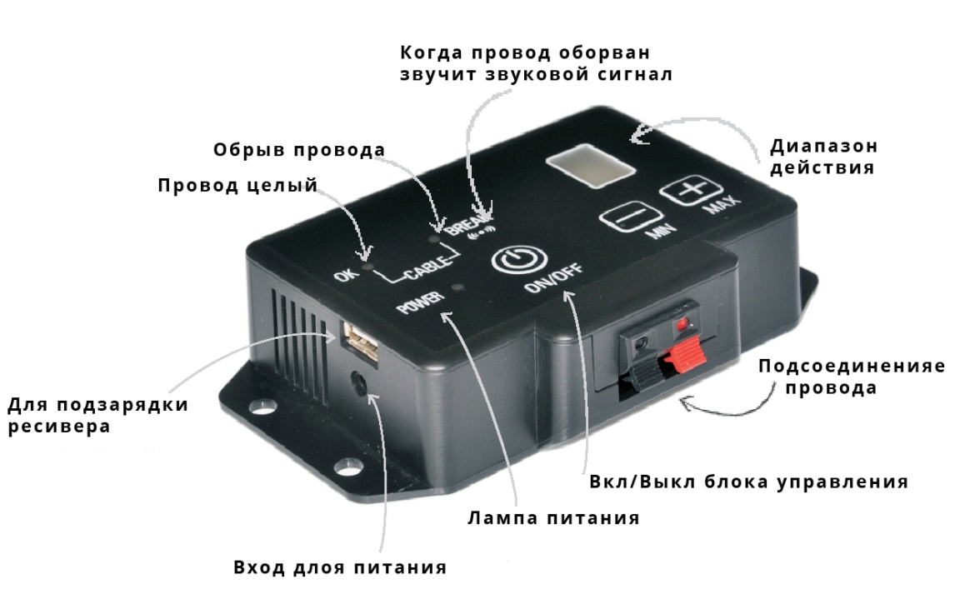
ВАЖНАЯ ЗАМЕТКА: Мы рекомендуем Вам отключить блок и отсоединить монтажный провод во время грозы.
Огородите периметр проводом
ВАЖНО: Не закапывайте провод, пока не протестировали систему и уверены, что он работает правильно. Не следует пересекать провод накрест, так система может роботать не правильно.
1. Ознакомьтесь с рисунками примера монтажа. Нельзя обрезать провод на части, так сильно уменшиться радиус действия. Используйте малые радиусы изгиба по углах с минимальным радиусом 1 метр. Это обеспечивает более правильное поле сигнала.
2. Если вы используете больше провода, чем в комплекте поставки то соединения проводов должны быть водонепроницаемыми, чтобы обеспечить герметичное соединение между проводами. Не следует использовать изоляционную ленту. Это вызовет прерывистый сигнал сильно уменьшит дальность действия.
3. Точно обложите периметр действия электронного забора.
4. Отрежьте провод.

Подсоедините другой конец провода к блоку управления системой.

Если есть места в которых провод пересекается и не нужно чтобы в этих места собака получала стимуляцию, просто переплетите провод между собой и система не будет работать в участке переплетения. Это позволит собаке, пересечь участок, не получая стимуляции. Это также устраняет возможные помехи от линий электропередач внутри земли. Пример создания не рабочего участка:
1. Измерьте все длину периметра, перед началом монтажа.
2. Из-за скручивания провода уменьшается длину провода, пожалуйста учтите это при монтаже.
3. Измерьте и вырезать два провода одинаковой длины (которую вы измерили в начале).
4. Удерживая оба конца провода скрутите их вместе. Провода могут быть скручены вручную или при помощи дрели или шуруповерта, расстояние между проводами не должно быть больше 12 см. Чем плотнее проволока скручена, тем лучший сигнал отмены стимуляции.
5. Подсоедините скрученный провод к общему проводу при помощи водонепроницаемых соединений.
6. Сдирать около 1 см изоляции с конца каждого провода.
7. Вставьте провода в клеммы блока управления.
8. Вставьте адаптер питания в стандартную 220-вольтовую розетку.
9. Подключите адаптер питания к разъему питания блока управления.

Правильность работы
Для того, чтобы проверить, что блок управления функционирует должным образом, обратите внимание на индикатор ОК и индикатор питания на блоке управления системой. Когда ОК загорится зеленым, и индикатор питания загорится красным, это означает, что блок работает правильно и что провод образует сплошную, непрерывную цепь. Если есть обрыв цепи индикатор загорится красным цветом, это означает, что один или оба провода подключены неправильно или оба провода подключены, но провод сломан. Исправьте ошибку и повторите тест.

Подготовка ресивера
Перед использование убедитесь что ресивер заряжен не менее 4 часов. Включите кнопку питания на ресивере и красный светодиод включится. Когда световой индикатор мигает красным цветом, это означает, что батарея нуждается в подзарядке.
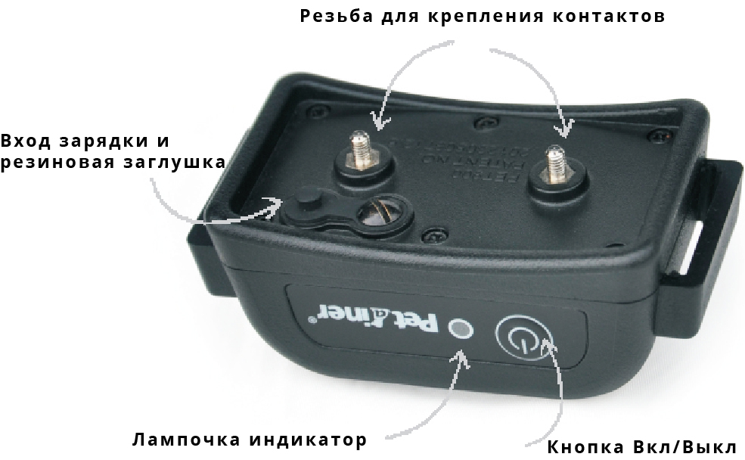
ВАЖНАЯ ЗАМЕТКА:
Не одевайте ремешок с ресивером на собаку пока система находится в стадии монтажа.

Тестирование системы
Не проверяйте систему ограждения на собаке. Необходимо вручную проверить систему, чтобы убедиться, что сигнал правильно передается через провод. С помощью прилагаемой контрольной лампы. Подсоедините прилагаемую контрольную лампу к контактам на ресивере и удерживайте ошейник на высоте шеи вашей собаки. Медленно подойте с ресивером в руке к границе провода. Услышьте предупредительный звуковой сигнал и следить за миганием тест лампочки. Чем больший радиус действия вы сделаете, тем меньше шансов, что ваша собака может пробежать. Отрегулируйте ширину поля по мере необходимости и проверить еще раз. Проверьте систему по всему периметру, пока вы не будете уверены в том что система функционирует должным образом.
Следующий этап проверки, заключается в том что нужно прогуляться с ресивером по всему двору чтобы убедится что нигде нету сбоев в работе системы, например от линий электропередач которые могут находиться в земле. Также нужно пройтись с ресивером по дому и проверить нет ли сбоев от бытовой техники или телевизора.

Регулировка поля действия
Поле сигнала это пространство от монтажного кабеля и к тому месту где в первые срабатывает звуковой сигнал. Кнопка "+" и "-" блока управления, регулирует размер поля сигнала, а не силу стимуляции. Нажатие кнопки "+" и увеличите ширину поля сигнала; Нажатие кнопки "-" и уменьшите ее. Нажмите кнопку ON/OFF, чтобы включить/выключить питание блока управления системой.
Проверьте постоянность поля воздействия по всему периметру. Поле сигнала должен простираться равномерно по обе стороны от. Чем шире ширины поля сигнала, тем меньше шансов, что собака может пробежать через поле.

Установите монтажный провод
Необходимые инструменты.
Лопата, кусачки/плоскогубцы и отвертка. Если вы планируете запустить провод через бетон, Вам также понадобится силикон или геметик и циркулярная пила с алмазным лезвием.
Закапывания провода.
Не желательно глубоко закапывать провод, но для защиты можно спрятать его внутрь на глубину не 5 - 10 см.
Заметка:
При покрытии большой площади, вы можете захотеть использовать траншеекопатель для закапывания в землю. Тем не менее, мы рекомендуем, чтобы провод был быть помещен в землю вручную. Помещения провода под землю промышленным способом может привести к его повреждению.
Тротуары и дороги.
При пересечении асфальтовой подъездной дороги сделать траншею глубиной 2 см с помощью циркулярной пилы. Поместите провод в траншею и уплотнение с асфальтным герметиком. На подъездной дороге или тротуаре, если доступны щели, просто поместите провод внутрь и уплотнение затыкают. Когда провод пролегает через щебень или мучку, закопайте эго не менее 7 см в глубь. Также используйте старый шланг или гофру для надежности и долговечности службы.
Установка границ действия
После установки провода, повторно протестировать всю систему, точно так как было описано раньше. Убедитесь в том, что система работает правильно. Отрегулируйте ширину поля сигнала. После того как вы отрегулировали ширину поля сигнала, расставьте флажки в тех местах где начинает действовать система. Поместите флажки, там где предупреждающий сигнал впервые начинает срабатывать. Флажки должны быть размещенные именно по краю ширины поля, а не по середине. Это поможет вашей собаке визуально видеть границу.
Установка ремешка на шею собаки
Важное примечание:
Не оставляйте ошейник на собаке больше чем на 12 часов в день. Длительное использование ошейника, может привести к раздражению кожи. Периодически проверяйте шею собаки.
А. Металлические контакты
Убедитесь что оба контакта хороши прилегаю к коже собаки. При необходимости, подбрейте шерсть для месте прилегания контактов к шеи собаки. Используйте короткие контакты для короткошерстных собак. Используйте длинные контакты для длинношерстных собак. Иногда проверяйте надежность крепления контактов на ресивере, чтобы не потерять их.
B. Ремешок для крепления ресивера
Для предотвращения случайного срабатывания ресивера, когда собака находиться в доме с электроникой, рекомендуется снимать ремешок с собаки когда она находиться в доме.
Ресивер нужно размещать под подбородком на шеи собаки. Затяжка ремешка должна быть достаточно жесткой, чтобы был хороший контакт ресивера к коже собаки. Затяжка ремешка не должна мешать дышать собаке. Под ремешок должен залазить палец в области холки собаки. Вы всегда должны быть уверены что ресивер работает правильно, перед тем как одеть его на собаку. Если длина ремешка есть слишком большой, тогда отрежьте лишнее.

Принцип работы системы:
Когда собака достигает края поля сигнала во дворе, тогда звучит предупредительный звуковой сигнал, который длится около 10 секунд. Если собака не возвращается к безопасной части двора, она будет получать токовую стимуляцию. В течение 20 секунд, если собака снова подойдет к краю поля сигнала во дворе, предупреждающий сигнал плюс статический шок снова сработает.
Приемник автоматически увеличит силу стимуляции когда собака подойдет ближе к монтажному провод. Когда собака двигается все ближе к проводу, она получит еще большую стимуляцию. Если собака попытается перейти через провод она получить самую сильную токовую стимуляцию.

Шаг 3. Подготовка собаки.
Для того чтобы получить максимальную отдачу от электронного забора, нужно учитывать следующие факторы:
Для предотвращения случайного срабатывания ресивера, когда собака находиться в доме с электроникой, рекомендуется снимать ремешок с собаки когда она находиться в доме.
Вы должны быть уверены в том что ошейник работает правильно перед тем как одеть его на собаку.
Убедитесь в том что система работает правильно и ширина поля действия выбрано правильно.
Оставайтесь позитивным и веселым во время тренировки собаки, чтобы она понимала что это не ваша вина.
Не продолжать тренировку если ваша собака не имеет желания играть и у нее нету никакого интереса ко всему происходящему. Сделайте перерыв, чтобы отдохнуть.
Всегда хвалите свою собаку за хорошее поведение.

Обучения собаки реагировать на флажки
1. Выключите ресивер на ремешке и блок управления собакой.
2. Поместите ошейник на собаку.
3. Возьмите собаку на длинный поводок. Поиграйте с вашей собакой в безопасной зоне в течении 5-10 минут. Не позволяйте вашей собаке бежать к флажкам.
4. Подойдите к флажкам. Наклонитесь и потрясите флажком. Скажите "плохой" флажок с плохим тоном.
5. Возвращайтесь в безопасную зону и дальше играйте с вашей собакой.
6. Повторите это упражнение несколько раз в различных местах во дворе.

Ознакомление собаки со звуком системы.
1. Вам необходимо выставить ширину поля действия на минимум.
2. Оденьте ошейник на вашу собаку в безопасной зоне двора.
3. Возьмите собаку на длинный поводок. Поиграйте с вашей собакой в безопасной зоне в течении 5-10 минут.
4. Медленно подойдите к флажкам, чтобы ваша собака услышала звук. Если ваша собака пытается избежать флажков, похвалите и успокойте вашу собаку.
5. Повторите этот шаг в других местах во дворе.
6. Повторяйте данное упражнение не более трех раз в день, иначе собака не будет воспринимать флажки в серьез. Большинство собак быстро реагируют на этот тон.
7. Поощряйте вашу собаку, когда он избегает флажки, даже если звучит звук.
8. Еще поиграйте с вашей собакой перед тем как закончить обучение.

Проверка реакции собаки на флажки
1. Играйте с вашей собакой и через некоторое время бросьте игрушку в сторону флажков.
2. Если ваша собака проходит через флаги, чтобы взять игрушку. Оттяните испуганную собаку в безопасное место. Хвалите и вознаграждайте вашу собаку.
3. Усилить обучение путем встряхивания флажков и скажите "плохой" флажок с неодобрительным тоном. Рассмотрим увеличение диапазона действия. Сначала снимите ошейник с собаки. Увеличьте радиус действия и произведите общее тестирование системы.
4. Повторите это упражнение в других местах во дворе.
5. Хвалите собаку, когда она избегает флаги. Оставайтесь позитивным и игривым во время тренировки.
6. Когда ваша собака отказывается бежать через флажки, переходите к следующему шагу.
Обслуживание системы
Ваша система не требует технического обслуживания. Перезаряжаемый ресивер является водонепроницаемым.
Блок управления системой не является водонепроницаемым и должен быть защищен от непогоды. Близкий удар молнии может привести к повреждению устройства. Отключите передатчик и отсоедините провода во время гроз.
Не пытайтесь разобрать или отремонтировать любой из элементов системы; это приведет к аннулированию гарантии производителя.
Проверяйте систему один раз в неделю, чтобы убедиться, что система работает должным образом. Кроме того, когда проверяете систему обратите особое внимание на ширину действия. Чтобы проверить диапазон действия используйте лампочку для тестирования из комплекта поставки.

Рекомендации по устранению неполадок

Собака не реагирует на стимуляцию
Ресивер нужно размещать под подбородком на шеи собаки. Затяжка ремешка должна быть достаточно жесткой, чтобы был хороший контакт ресивера к коже собаки. Затяжка ремешка не должна мешать дышать собаке. Под ремешок должен залазить палец в области холки собаки. Вы всегда должны быть уверены что ресивер работает правильно, перед тем как одеть его на собаку. Если длина ремешка есть слишком большой, тогда отрежьте лишнее. Зарядите ресивер.

Процесс тестирования системы
Каждый раз когда вы тестируете систему используйте лампочку для тестирования. Повторите следующие действия:
1. Отрежьте минимум 4 метра кабеля для тестирования.
2. Подсоедините отрезанный провод вместо уже установленного.
3. Установите диапазон действия на минимум.
4. Поместите тест-лампочку на ресивер ошейника. С ресивером в руке подойдите к зоне срабатывания. Запомните расстояние между ресивером и проволокой, когда ресивер срабатывает.
5. Установите диапазон действия на средний.
6. Отойдите от провода и подойти к нему снова. Определите расстояние между ресивером и проволокой, когда ресивер срабатывает. Расстояние должно быть больше на средних настройках диапазона.
7. Если вы используете более одного ресивера, повторите данные шаги с другими ресиверами.

Проверка работоспособности системы
Если не горит красная лампочка Power, значит блок неисправен.
Если горит красная лампочка Power и зеленая лампочка OK и ресивер не срабатывает. Зарядите ресивер и повторите тест.
Если горит красная лампочка BREAK и звучит звуковой сигнал, значит кабель во дворе оборка и цепь не замкнутая.
Предупреждение:
1. Система включает в себя ограждающий провод 200 метров. Если нужно добавить еще кусок провода, просто соедините провод водостойкими соединениями. Если соединить не водостойкими соединениями, тогда система может работать не правильно. Если вы не использовали весь провод, тогда отрежьте лишний
2. Если есть другие неисправности, пожалуйста отключите систему на 5 минут. Через 5 минут, система будет работать должным образом, когда вы снова включите питание.